物理法在工业中回收脱硫副盐的应用研究
序 言
目前，我国合成氮肥及合成甲醇的工艺气体，焦炉气及天然气、沼气及民用燃气等含硫气体，所采用的湿式氧化法脱硫技术，只要工艺条件选择合适，工艺设备配置合理，脱硫催化剂高效适用，工艺控制规范，其脱硫效率、再生效率、硫磺回收率，系统阻力以及除脱硫副盐之外，脱硫液的组分及贫液中悬浮硫的含量，都是可调可控的，均能较好的满足脱硫净化度的工艺要求。
唯独脱硫溶液中副盐的逐渐积累是一大难题，可见，如果将脱硫液的副盐也纳入可调可控的工艺系列，使其保持在不大影响脱硫工艺正常运行的低含量区间，采用物理的方法将其回收，是有效的可行的。本文将对其进行探讨。
一、副盐积累的危害：
湿式氧化法脱硫技术，在脱除H₂S主反应（1）的同时，总还伴随着如下的副反应（2）、（3）、（4）、（5）
H₂S+Na₂CO₃—NaHS+NaHCO₃ （1）
2NaHS+2O₂—Na₂S₂O₃+H₂O （2）
2Na₂S₂O₃+O₂—2Na₂SO₄+2S↓ （3）
HCN+Na₂CO₃—NaCN+NaHCO₃ （4）
NaCN+Na₂S₂O₃—NaCNS+Na₂SO₃ （5）
上述副反应所生成的Na₂S₂O₃ 、Na₂SO₄ 、NaCNS 、Na₂SO₃等副盐不可避免的逐渐积累，终将导致脱硫液质量的下降，进而影响生产工艺过程的正常进行，较明显的呈现出脱硫效率下降，脱硫塔阻力增长，硫磺回收量减少，吸收剂及催化剂损耗量增多。
尽管近年来采取多种措施，一方面抑制副盐的生成量，一方面采用多种方法将其从脱硫液中清除，包括传统的适时适量的置换式排放，以及将脱硫液排入大容量的池子内静态降温沉淀，但效果均不理想，造成较多的脱硫液损失，也影响生产环境。
二、工艺原理
脱硫贫液在半封闭的特制容器内，利用蒸汽间接加热的方法，将其升温至80℃以上，就会有大量水蒸汽排放。过程中其液量逐渐减少，而其单位体积的副盐含量则逐渐增多，过程后再将其冷却降温，增浓后的副盐就会过饱和而结晶析出。
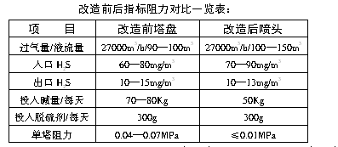
其工作过程，有如下的物理特征：
1、脱硫液升温其体积会逐渐增大，而其比重则会相应的降低。
2、40—50℃的低温区间，10℃的温差，其比重的差值为0.0042；120—130℃的高温区间，10℃的差值，其比重的差值为0.0083。（见表1）
3、多溶质的脱硫液，其比重较水的比重大，且液温越高，其比重的差值就越大。
4、多溶质的脱硫液，较其单独在脱硫液中的溶解度，均有所下降，且含量越高，相互的影响就越大。
5、从表3看Na₂SO₄温度低，其溶解度高；温度高，其溶解度反而下降。NaCNS在30—70℃的溶解度均很高。
6、一般情况下，脱硫液中Na₂S₂O₃ 、Na₂SO₄ 、NaCNS三盐共存，其含量且以倍数级的递减。因此，在加热增浓，而后冷却降温的过饱和结晶析出，Na₂S₂O₃的纯度多在90%以上。
三、工艺状态
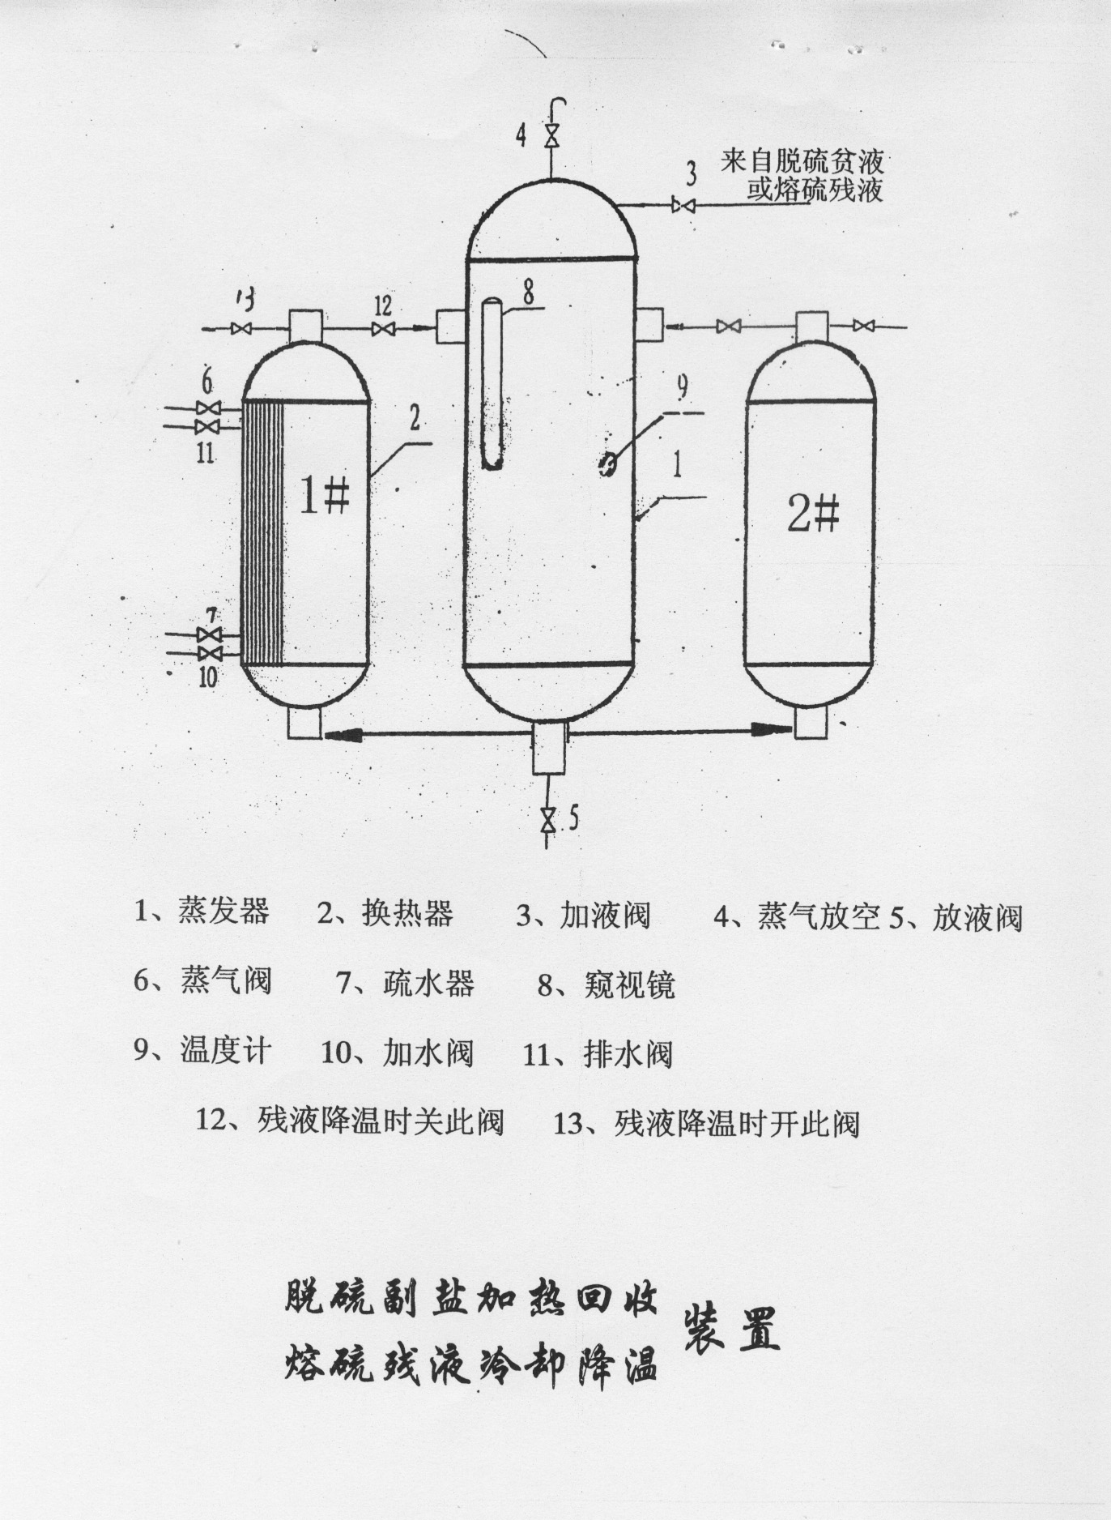

充满列管换热器管内的脱硫液，在管间蒸汽加热升温过程中，体积会逐渐增大，其比重则相应的降低，过程中将流经换热器——蒸发器上部的联通管进入蒸发器，而蒸发器内低温高比重的脱硫液，则会流经蒸发器——换热器下部的联通管进入换热器，在装置的右侧形成逆时针循环，在装置的左侧则形成顺时针循环，并从蒸发器的上部排出大量的水蒸汽，加热蒸汽不停，溶液循环不止，液温越高，循环越快，其循环的动力是脱硫液比重的差值，而不需外加的动力。其工作过程中需适量往蒸发器补液，以保持其正常循环。工作后期，测定Na₂S₂O₃的含量（或按预先测定的Na₂S₂O₃在不同含量相应的比重表，用比重计测定其比重）。确认合适的含量后停止加热，增浓后的脱硫液经冷却降温，Na₂S₂O₃就会过饱和而结晶析出。
四、工艺控制
A、脱硫液加热增浓
1、装置加熔硫残液或脱硫贫液至蒸发器窥视境的上端，关进液阀，开换热器疏水阀、蒸汽阀，逐渐加大蒸汽量，开蒸发器的放空阀。
2、控制液温大于80℃，待液位降至窥视境的中下部液位时，再稍开进液阀，保持液位在窥视境2/3的正常工作状态。
3、待过程一段时间，从排液管采样，分析副盐含量，或测其比重。
4、确认加热增浓过程可结束，装置停加液，停蒸汽，将增浓液排放入冷却器。此过程称间歇式的副盐回收。
5、如回收脱硫副盐的工作量大，也可按“2”的方式调节液温液位。过程中采样分析副盐的含量或测定其比重，确认增浓可排放时，将装置内的部分溶液适量的排入冷却器内，但装置的加液加热增浓过程则不停，此法称连续式的副盐回收。
B、冷却降温及副盐回收
1、冷却器多采用夹套搅龙式或蛇管式冷却器，夹套或管内通冷水间接式将液温降至30℃左右，副盐会过饱和而结晶析出。
2、副盐的回收，副盐的结晶体较大，且粘度小、易分离，可采用多种过滤的方式进行回收，通常多采用小型三足变速离心机。将成品副盐回收，滤液则回收至贫液系统。
3、Na₂S₂O₃回收量的概算：若将Na₂S₂O₃含量200g/L，体积1000L的溶液加热浓缩至100L。其Na₂S₂O₃的含量增为2000g/L，将其降温至30℃，其Na₂S₂O₃结晶析出量：
2000g/L-847g/L=1153g/L
1153g/L×100L=115300g （见表2）
多溶质情况下，较单独在脱硫液的溶解度，均有所下降，故此，实际Na₂S₂O₃的回收量远多于115300克，而Na₂SO₄ 、NaCNS的析出量均很少（见表2、表3）。
五、综合评定
1、该法回收脱硫副盐不会造成环境的二次污染，不会造成设备的腐蚀，不会危害脱硫液的有效成份。
2、NaHCO₃在受热的情况下可进一步水解，Na₂CO₃相应的增多，2NaHCO₃=Na₂CO₃+CO₂+H₂O，降低NaHCO₃/Ha₂CO₃的浓度比，提高了脱硫液的总碱度，有利于对H₂S的吸收。
3、该法控制简单，操作方便，工作弹性空间大，易调易控，副盐回收不外排，不造成资源流失。
4、熔液残液中O₂溶入量少，HS含量低，很少再生成Na₂S₂O₃，且Na₂S₂O₃也很少再进而生成Na₂SO₄ 、NaCNS 、Na₂SO₃。
5、将装置配置在连续熔硫后，将较高温度的熔硫残液再加热升温，可节约大量的蒸汽。而脱硫液增浓的循环过程，则不需要外加的动力。
6、脱硫副盐的回收过程，不会造成脱硫液排放式或沉淀式的浪费。采用增减回收副盐量的方法，来调控脱硫液中副盐的含量，则比较稳定，其浓度不会有大的波动。
7、装置可用作脱硫贫液的加热回收，也可用作熔流残液的冷却降温，一套装置两种功能，提高了装置的利用率。
8、若将脱硫液的副盐总量控制在150g/L以下，做为介定脱硫液质量良好的指标之一。作为常态的工艺控制，将能较好地保持脱硫液的良性循环，较好的维持脱硫生产的长周期的良性运行。
总之，脱硫副盐的处理方式，虽然只是“一排一收”的一字之差，但物理法回收确填补了工艺设备链上的一处空白。形成了脱硫——再生——硫回收——盐回收较为完整的工艺体系，致使工艺载体也更接近闭路循环“零”排放的目标。

